Сервисы ОС Windows

Службы Microsoft Windows, ранее известные как службы NT, позволяют создавать долговременные исполняемые приложения, которые запускаются в собственных сеансах Windows. Для этих служб не предусмотрен пользовательский интерфейс. Они могут запускаться автоматически при загрузке компьютера, их также можно приостанавливать и перезапускать. Благодаря этому службы идеально подходят для использования на сервере, а также в ситуациях, когда необходимы долго выполняемые процессы, которые не мешают работе пользователей на том же компьютере. Службы могут выполняться в контексте безопасности определенной учетной записи пользователя, которая отличается от учетной записи вошедшего в систему пользователя или учетной записи компьютера по умолчанию. Дополнительные сведения о службах и сеансах Windows см. в документации по Windows SDK.
Можно легко создавать службы, создавая приложение, которое устанавливается как служба. Предположим, что вам нужно отслеживать данные счетчика производительности и реагировать на пороговые значения. Можно написать и развернуть приложение-службу Windows для прослушивания данных счетчиков, а затем начать сбор и анализ данных.
Служба будет создана как проект Microsoft Visual Studio с кодом, который определяет, какие команды могут отправляться службе и какие действия должны быть выполнены при получении этих команд. Команды, которые могут быть отправлены в службу, выполняют запуск, приостановку, возобновление и остановку службы. Также можно выполнять пользовательские команды.
Созданное приложение можно установить, запустив служебную программу командной строки InstallUtil.exe и передав путь к исполняемому файлу службы. Затем вы можете использовать диспетчер служб для запуска, остановки, приостановки, продолжения работы и настройки службы. Можно также выполнять многие из этих задач в узле Службы в обозревателе сервера или с помощью класса ServiceController.

Приложения-службы и другие приложения Visual Studio
Приложения-службы отличаются от других типов проектов следующим образом:
- Скомпилированный исполняемый файл, созданный проектом приложения-службы, должен быть установлен на сервере, прежде чем этот проект можно будет использовать надлежащим способом. Вы не сможете выполнить отладку или запустить приложение службы, нажав клавиши F5 или F11. Вы не сможете сразу же запустить службу или открыть ее код. Вместо этого необходимо установить и запустить службу, а затем подключить отладчик к процессу службы. Дополнительные сведения см. в разделе How to: Debug Windows Service Applications.
- В отличие от некоторых типов проектов для приложений-служб необходимо создавать компоненты установки. Компоненты установки устанавливают и регистрируют службу на сервере и создают для нее запись с помощью диспетчера служб Windows. Дополнительные сведения см. в руководстве по добавлению установщиков в приложение-службу.
- Метод Main для приложения службы должен выдать команду запуска для служб, которые содержит проект. Метод Run загружает службы в диспетчер служб на соответствующем сервере. Если вы используете шаблон проекта служб Windows, этот метод создается автоматически. Обратите внимание, что загрузка службы — не то же самое, что ее запуск. Дополнительные сведения см. в разделе "Время существования службы".
- Приложения-службы Windows выполняются в отдельной оконной станции, отличной от интерактивной станции вошедшего пользователя. Оконная станция — это безопасный объект, который содержит буфер обмена, набор глобальных атомов и группу объектов рабочего стола. Так как станция службы Windows не является интерактивной, диалоговые окна, отображаемые в приложении-службе Windows, не будут видны, что может привести к зависанию программы. Точно так же сообщения об ошибках должны записываться в журнал событий Windows, а не появляться в пользовательском интерфейсе.
Классы службы Windows, поддерживаемые платформой .NET Framework, не поддерживают взаимодействие с интерактивными станциями, т. е. станциями вошедшего в систему пользователя. Платформа .NET Framework также не включает классы, которые представляют станции и рабочие столы. Если служба Windows должна взаимодействовать с другими станциями, нужно получить доступ к неуправляемому API Windows. Дополнительные сведения см. в документации по Windows SDK.
Взаимодействие службы Windows с пользователем или другими станциями необходимо тщательно спроектировать, чтобы включить такие сценарии, когда вошедшего пользователя нет или у пользователя есть непредвиденный набор объектов рабочего стола. В некоторых случаях удобнее создать приложение Windows, которое будет выполняться под управлением пользователя.
- Приложения-службы Windows выполняются в собственном контексте безопасности. Они запускаются, прежде чем пользователь войдет на компьютер Windows, на котором они установлены. Следует тщательно планировать, в какой учетной записи пользователя будет выполняться служба. Если это системная учетная запись, у службы будет больше разрешений и прав на доступ, чем при использовании учетной записи пользователя.

Время существования службы
Служба проходит через несколько внутренних состояний за время своего существования. Во-первых, служба устанавливается в системе, в которой она будет выполняться. Этот процесс выполняет установщики для проекта службы и загружает службу в диспетчер служб для этого компьютера. Диспетчер служб — это основное средство управления службами в Windows.
Загруженную службу необходимо запустить. Запущенная служба может выполнять свои задачи. Запустите службу из диспетчера служб или обозревателя сервера либо из кода, вызвав метод Start. Метод Start передает обработку в метод OnStart приложения и обрабатывает любой код, определенный там.
Запущенная служба может находиться в этом состоянии бесконечно, пока она не будет остановлена или приостановлена либо работа компьютера не будет завершена. Есть три основных состояния службы: Running, Paused и Stopped. Служба также может сообщать состояние ожидания выполнения команды: ContinuePending, PausePending, StartPending или StopPending. Эти состояния указывают, что команда выдана (например, команда для приостановки службы или запуска службы), но еще не выполнена. Вы можете запросить свойство Status, чтобы определить, в каком состоянии находится служба, или использовать WaitForStatus, чтобы выполнить действие при наступлении любого из этих состояний.
Вы можете приостановить, остановить или возобновить работу службы из диспетчера служб или обозревателя сервера либо из кода, вызвав методы. Каждое из этих действий вызывает соответствующую процедуру в службе (OnStop, OnPause или OnContinue), в которой можно определить дополнительную обработку на случай изменения состояния службы.

Типы служб
Есть два типа служб, которые можно создать в Visual Studio с помощью .NET Framework. Службам, которые являются единственными службами в процессе, назначается тип Win32OwnProcess. Службам, которые включены в процесс вместе с другими службами, назначается тип Win32ShareProcess. Тип службы можно получить, запросив свойство ServiceType.
Вы можете время от времени встречать другие типы служб при выполнении запроса к службам, которые не были созданы в Visual Studio. Дополнительные сведения см. здесь: ServiceType.

Службы и компонент ServiceController
Компонент ServiceController используется для подключения к установленной службе и изменения ее состояния. С помощью компонента ServiceController вы можете запускать, останавливать, приостанавливать и продолжать работу службы, а также отправлять службе пользовательские команды. Использовать компонент ServiceController при создании приложения-службы не нужно. Фактически, в большинстве случаев компонент ServiceController должен находиться в приложении, отдельном от приложения-службы Windows, которое определяет службу.
В основе приложений-служб Windows лежит класс, наследуемый от класса System.ServiceProcess.ServiceBase. Вы можете переопределить методы из этого класса и определить функции для них, чтобы настроить поведение службы.
Ниже перечислены основные классы, используемые при создании службы:
- System.ServiceProcess.ServiceBase — вы можете переопределить методы из класса ServiceBase при создании службы и определить код, чтобы обозначить функции службы в этом наследуемом классе.
- System.ServiceProcess.ServiceProcessInstaller и System.ServiceProcess.ServiceInstaller — эти классы можно использовать для установки и удаления службы.
Кроме того, класс с именем ServiceController можно использовать для управления самой службой. Этот класс не используется при создании службы, но может использоваться для ее запуска и остановки, а также передачи команд и возврата последовательностей перечислений.

Определение поведения службы
В классе службы вы можете переопределить функции базового класса, которые определяют, что происходит при изменении состояния службы в диспетчере служб. Класс ServiceBase предоставляет следующие методы, которые можно переопределить, чтобы добавить пользовательское поведение.
Способ | Переопределение
OnStart | Укажите, какие действия должны быть выполнены при запуске службы. В этой процедуре необходимо написать код, чтобы служба выполняла требуемые задачи.
OnPause | Укажите, что должно происходить при приостановке службы.
OnStop | Укажите, что должно происходить при остановке службы.
OnContinue | Укажите, что должно происходить при возобновлении нормальной работы службы после приостановки.
OnShutdown | Укажите, что должно происходить непосредственно перед завершением работы системы, если служба запущена в это время.
OnCustomCommand | Укажите, что должно происходить при получении службой пользовательской команды. Дополнительные сведения о пользовательских командах см. на сайте MSDN.
OnPowerEvent | Укажите, как должна реагировать служба при получении события управления питанием, например низкого заряда батареи или операции приостановки.
Примечание
Эти методы представляют состояния, через которые служба проходит за время своего существования, а именно — переходы службы от одного состояния к другому. Например, служба будет отвечать на команду OnContinue только после вызова OnStart.
Есть несколько других свойств и методов, которые представляют интерес. Например:
- Метод Run в классе ServiceBase. Это главная точка входа для службы. При создании службы с помощью шаблона служб Windows код вставляется в метод Main приложения для запуска этой службы. Этот код выглядит так:
C#
• ServiceBase[] ServicesToRun;
ServicesToRun = new ServiceBase[]
{ new Service1() };
Run(ServicesToRun);
Примечание
В этих примерах используется массив типа ServiceBase. В него можно добавить каждую службу, которую содержит приложение, а затем запустить все службы одновременно. Если создается только одна служба, вы можете не использовать массив, а просто объявить и запустить новый объект, наследуемый от ServiceBase. Пример см. в руководстве по созданию служб программным способом.
• Наборы свойств в классе ServiceBase. Они определяют, какие методы могут вызываться в службе. Например, если свойству CanStop задать значение true, в службе можно вызвать метод OnStop. Если свойству CanPauseAndContinue задать значение true, в службе можно вызвать методы OnPause и OnContinue. Если одному из этих свойств задать значение true, необходимо переопределить и реализовать обработку для соответствующих методов.
При создании службы можно использовать шаблон проекта Visual Studio, который называется Служба Windows. Этот шаблон автоматически выполняет основную часть работы, ссылаясь на необходимые классы и пространства имен, устанавливая наследование от базового класса для служб и переопределяя некоторые методы, которые вы обычно хотите переопределять.
Предупреждение
Шаблон проекта "Службы Windows" в экспресс-выпуске Visual Studio отсутствует.
Для создания функциональной службы необходимо выполнить, как минимум, следующее:
- Задайте свойство ServiceName.
- Создайте установщики, необходимые для приложения службы.
- Переопределите и задайте код для методов OnStart и OnStop для настройки режимов поведения службы.

Создание приложения службы Windows
- Создайте проект Служба Windows.
Примечание
Инструкции по созданию службы без использования шаблона см. в статье Практическое руководство. Создание службы программным способом.
- В окне Свойства задайте для своей службы свойство ServiceName.
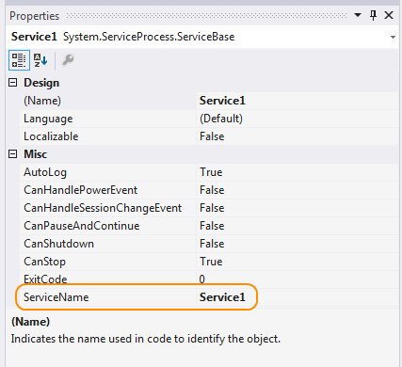
Примечание
Значение ServiceName свойства всегда должно соответствовать имени, указанному в классах установщика. При изменении этого свойства необходимо также обновить свойство ServiceName классов установщика.
- Установите любые из следующих свойств для определения режима работы службы.
• Свойство | Параметр
CanStop | True, чтобы указать, что служба может принимать запросы на останов работы; false для предотвращения останова службы.
CanShutdown | True, чтобы указать, что служба хочет принимать уведомления о выключении компьютера, на котором она работает, позволяя ему вызывать процедуру OnShutdown.
CanPauseAndContinue | True, чтобы указать, что служба может принимать запросы на приостановку или возобновление выполнения; false для предотвращения приостановки и возобновления работы службы.
CanHandlePowerEvent | True, чтобы указать, что служба может обрабатывать уведомления об изменениях состояния питания компьютера; false, чтобы не сообщать службе об этих изменениях.
AutoLog | True для внесения информационных записей в журнал событий приложения, когда служба выполняет некоторое действие; false для отключения этой функции. Дополнительные сведения см. в статье Практическое руководство. Запись сведений о службах в журнал. Примечание. По умолчанию свойство AutoLog имеет значение true.
Примечание
Когда CanStop или CanPauseAndContinue имеют значение false, диспетчер служб будет отключать пункты меню, отвечающие за остановку, приостановку или возобновление работы службы.
• Откройте редактор кода и введите данные для выполнения операций для процедур OnStart и OnStop.
• Переопределите все прочие методы, для которых необходимо определить функциональные возможности.
• Добавить установщики, необходимые для приложения службы. Дополнительные сведения см. в руководстве по добавлению установщиков в приложение-службу.
• Скомпилируйте проект, выбрав в меню Сборка пункт Собрать решение.
Примечание
Не нажимайте клавишу F5 для запуска проекта — таким способом нельзя запустить проект службы.
• Установите службу.
Установленную службу необходимо запустить. Процедура запуска вызывает метод OnStart в классе службы. Как правило, метод OnStart определяет полезные действия, которые будет выполнять служба. Запущенная служба остается активной, пока не будет приостановлена или остановлена вручную.
Службы можно настроить на запуск автоматически или вручную. Служба, которая запускается автоматически, будет запущена при первом включении или перезагрузке компьютера, на котором она установлена. Службу, которая запускается вручную, должен запустить пользователь.
Примечание
По умолчанию службы, созданные с помощью Visual Studio, настроены на запуск вручную.
Есть несколько способов запуска службы вручную: из диспетчера служб или обозревателя сервера либо из кода, используя компонент, который называется ServiceController.
Вы можете задать свойство StartType в классе ServiceInstaller, чтобы определить способ запуска службы — вручную или автоматически.

Указание способа запуска службы
- Создав службу, добавьте для нее необходимые установщики. Дополнительные сведения см. в руководстве по добавлению установщиков в приложение-службу.
- В конструкторе щелкните установщик процессов службы, с которой вы работаете.
- В окне свойств задайте свойству StartType одно из следующих значений:

Чтобы установить службу | Задайте это значение
При перезапуске компьютера | Автоматически
При запуске службы с помощью явного действия пользователя | Вручную
- Совет
- Чтобы полностью запретить запуск службы, можно задать свойству StartType значение Disabled (Отключено). Это можно сделать, если вы собираетесь перезагружать сервер несколько раз и хотите сэкономить время, запретив запуск служб, которые обычно запускаются одновременно.
- Примечание
- Эти и другие свойства можно изменить после установки службы.
- Есть несколько способов запуска службы, для процесса StartType которой настроено значение Manual (Вручную): из диспетчера служб или обозревателя серверов либо из кода. Важно отметить, что в действительности не все эти методы приводят к запуску службы в контексте диспетчера служб. При использовании обозревателя сервера и программных способов применяется контроллер.

Запуск службы из обозревателя сервера
- В обозревателе сервера добавьте нужный сервер, если его нет в списке. Дополнительные сведения см. в руководстве по получению доступа и инициализации обозревателя сервера и обозревателя базы данных.
- Разверните узел Службы и выберите службу, которую нужно запустить.
- Щелкните имя службы правой кнопкой мыши и выберите Запуск.

Запуск службы из приложения "Службы"
- Откройте приложение Службы.
- Выберите службу в списке, щелкните ее правой кнопкой мыши и выберите Запуск.

Запуск службы из кода
- Создайте экземпляр класса ServiceController и настройте его для взаимодействия со службой, которой нужно управлять.
- Чтобы запустить службу, вызовите метод Start.

Отладка приложений служб Windows

Служба должна запускаться из диспетчера управления службами, а не из Visual Studio. Поэтому, процесс отладки службы сложнее, чем отладка приложений Visual Studio других типов. Для отладки службы необходимо запустить службу, а затем подключить отладчик к процессу, в котором она выполняется. Приложение можно отлаживать с помощью всех стандартных средств отладки Visual Studio.
Внимание!
Не следует присоединять к процессу, если неизвестно, что собой представляет данный процесс, и неясны последствия подключения к процессу (включая даже уничтожение этого процесса). Например, при подключении к процессу WinLogon и последующей остановке процесса отладки система будет остановлена, так как она не может работать без этого процесса.
Отладчик можно прикреплять только к выполняющейся службе. Процесс подключения прерывает текущую работу службы (фактически он не останавливает и не приостанавливает ее). То есть, если служба уже выполнялась на момент запуска процесса отладки, она по-прежнему технически находится в состоянии "Started" в ходе отладки, однако ее работа приостанавливается.
После присоединения к процессу можно установить точки останова и использовать их для отладки кода. После выхода из диалогового окна, используемого для подключения к процессу, вы продолжаете оставаться в режиме отладки. Для запуска, остановки, приостановки и продолжения работы служб (то есть, попадания в заданные точки) можно использовать диспетчер управления службами. Позднее эту фиктивную службу можно удалить после успешного завершения отладки.
В этой статье рассматривается процесс отладки службы, выполняемой на локальном компьютере (также можно выполнять отладку служб Windows, которые выполняются на удаленном компьютере). См. статью об удаленной отладке.
Примечание
Процесс отладки метода OnStart может быть сложным, так как диспетчер управления службами накладывает ограничение в 30 секунд на все попытки запуска службы. Дополнительные сведения см. в статье Устранение неполадок: отладка служб Windows.
Предупреждение
Для получения значимой информации для отладки отладчик Visual Studio должен найти файлы символов для двоичных файлов, для которых выполняется отладка. При отладке службы, созданной в Visual Studio, файлы символов (PDB-файлы) находятся в той же папке, что и исполняемый файл или библиотека, и отладчик загружает их автоматически. При отладке службы, которая не была построена, сначала следует найти символы для службы и убедиться, что они могут быть найдены отладчиком. См. руководство по определению файлов символов (.pdb) и файлов с исходным кодом в отладчике Visual Studio. Если вы выполняете отладку системного процесса или хотите иметь символы для системных вызовов в своих службах, то необходимо добавить серверы символов Майкрософт. См. статью об отладке с помощью символов.

Отладка службы
- Постройте службу в конфигурации отладки.
- Установите службу. Для получения дополнительной информации см. How to: Install and Uninstall Services.
- Запустите службу из диспетчера служб, обозревателя сервера или из кода. Дополнительные сведения см. в практическом руководстве по запуску служб.
- Запустите Visual Studio с учетными данными администратора, чтобы вы могли подключиться к системным процессам.
- (Необязательное действие.) В строке меню Visual Studio последовательно выберите Инструменты и Параметры. В диалоговом окне Параметры последовательно выберите Отладка и Символы, установите флажок Серверы символов Microsoft и нажмите кнопку ОК.
- В строке меню в меню Отладка или Инструменты выберите пункт Присоединение к процессу. (Комбинация клавиш: Ctrl+Alt+P)
Откроется диалоговое окно Процессы.
- Установите флажок Показать процессы, запущенные всеми пользователями.
- В разделе Доступные процессы выберите процесс для службы и нажмите кнопку Присоединиться.
Совет
Процесс будет иметь то же имя, что и исполняемый файл для службы.
Откроется диалоговое окно Присоединение к процессу .
- Выберите соответствующие параметры, а затем нажмите кнопку ОК, чтобы закрыть диалоговое окно.
Примечание
Теперь вы находитесь в режиме отладки.
- Установите точки останова, которые буден нужно использовать в коде.
- Откройте диспетчер управления службами и выполните несколько операций со своей службой (выполните команды остановки, приостановки и продолжения), чтобы обнаружить свои точки останова. Дополнительные сведения о запуске диспетчера служб см. в статье Практическое руководство. Запуск служб. Также см. статью Устранение неполадок: отладка служб Windows.

Советы по отладке для служб Windows
Присоединение к процессу службы позволяет отлаживать основную часть кода (но не весь код) для этой службы. Например, так как служба уже была запущена, нельзя выполнять отладку кода в методе OnStart службы или кода в методе Main, который используется для загрузки службы подобным образом. Одним из способов обхода этого ограничения является создание временной второй службы в приложении службы, которая предназначена только для отладки. Можно установить обе службы,а затем запустить эту фиктивную службу для загрузки процесса службы. Когда временная служба запустит процесс, в Visual Studio в меню Отладка можно будет присоединиться к процессу службы.
Попробуйте добавлять вызовы в метод Sleep, чтобы задержать выполнение действия, пока вы не подключитесь к процессу.
Попробуйте заменить программу на обычное консольное приложение. Для этого измените метод Main следующим образом, чтобы он мог быть запущен и как служба Windows, и как консольное приложение (в зависимости от способа запуска).

Запуск службы Windows как консольного приложения
- Добавьте метод в свою службу, которая запускает методы OnStart и OnStop:
C#
• internal void TestStartupAndStop(string[] args)
{
this.OnStart(args);
Console.ReadLine();
this.OnStop();
}
• Перепишите метод Main следующим образом:
C#
- static void Main(string[] args)
- {
- if (Environment.UserInteractive)
- {
- MyNewService service1 = new MyNewService(args);
- service1.TestStartupAndStop(args);
- }
- else
- {
- // Put the body of your old Main method here.
- }
- }

- В окне свойств проекта на вкладке Приложение задайте для параметра Тип выходных данных значение Консольное приложение.
- Щелкните Начать отладку (F5).
- Чтобы снова запустить программу как службу Windows, установите ее и запустите обычным образом (для службы Windows). Отменять эти изменения необязательно.
В некоторых случаях, например, если требуется устранить некоторую проблему, которая возникает только при запуске системы, необходимо использовать отладчик Windows.

Создание службы
Для начала создайте проект и настройте значения, необходимые для правильной работы службы.
- В Visual Studio в меню Файл последовательно выберите пункты Создать>Проект (или нажмите клавиши CTRL+SHIFT+N), чтобы открыть окно Новый проект.
- Найдите и выберите шаблон проекта Служба Windows (платформа .NET Framework).
Примечание
Если шаблон службы Windows не отображается, может потребоваться установить рабочую нагрузку разработка классических приложений .NET с помощью Visual Studio Installer.
- В поле Имя введите MyNewService, а затем нажмите кнопку ОК.
Откроется вкладка Проект (Service1.cs [Проект] или Service1.vb [Проект] ).
Этот шаблон проекта содержит класс компонента с именем Service1, наследуемый от System.ServiceProcess.ServiceBase. В нем собран основной служебный код, в том числе код для запуска службы.

Переименование службы
Измените имя службы с Service1 на MyNewService.
- В Обозреватель решений выберите Service1.cs или Service1.vb, а затем в контекстном меню выберите Переименовать. Переименуйте файл в MyNewService.cs или MyNewService.vb, а затем нажмите клавишу ВВОД.
Появится всплывающее окно, предлагающее переименовать все ссылки на элемент кода Service1.
- Выберите Да.
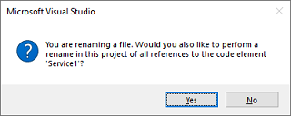
- На вкладке Проект выберите в контекстном меню пункт Свойства. В окне Свойства измените значение ServiceName на MyNewService.
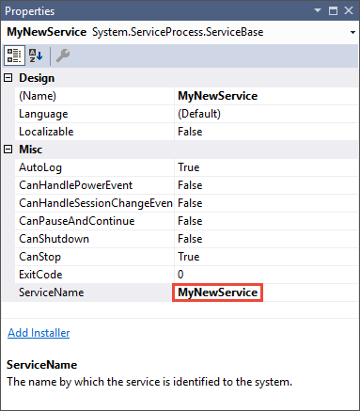
- В меню Файл выберите команду Сохранить все.

Добавление компонентов в службу
В этом разделе к службе Windows будет добавлен настраиваемый журнал событий. Компонент EventLog — это пример типа компонента, который можно добавить в службу Windows.

Добавление возможности работы с настраиваемым журналом событий
- В Обозреватель решений в контекстном меню myNewService.cs или MyNewService.vb выберите Просмотреть Designer.
- На панели элементов разверните узел Компоненты, а затем перетащите компонент EventLog на вкладку Service1.cs [Конструктор] или Service1.vb [Конструктор] .
- В Обозреватель решений в контекстном меню myNewService.cs или MyNewService.vb выберите Просмотреть код.
- Определите пользовательский журнал событий.
Для C# измените существующий MyNewService() конструктор, как показано в следующем фрагменте кода. Для Visual Basic добавьте New() конструктор, как показано в следующем фрагменте кода.
C#
• public MyNewService()
{
InitializeComponent();
eventLog1 = new System.Diagnostics.EventLog();
if (!System.Diagnostics.EventLog.SourceExists("MySource"))
{
System.Diagnostics.EventLog.CreateEventSource(
"MySource","MyNewLog");
}
eventLog1.Source = "MySource";
eventLog1.Log = "MyNewLog";
}
• using Добавьте оператор в MyNewService.cs (если он еще не существует) или Imports в MyNewService.vb для System.Diagnostics пространства имен:
C#
- using System.Diagnostics;

- В меню Файл выберите команду Сохранить все.

Определение действий при запуске службы
В редакторе кода для MyNewService.cs или MyNewService.vb найдите OnStart метод . Visual Studio автоматически создал пустое определение метода при создании проекта. Добавьте код, с помощью которой запись сохраняется в журнале событий при запуске службы:
C#
protected override void OnStart(string[] args)
{
eventLog1.WriteEntry("In OnStart.");
}

Опрос
Так как приложение службы предполагает длительное время выполнения, оно обычно опрашивает или отслеживает систему. Отслеживание настраивается в методе OnStart. После начала работы службы метод OnStart должен возвращать управление операционной системе, чтобы она не блокировалась.
Для создания простого механизма опроса используйте компонент System.Timers.Timer. Таймер через определенные интервалы времени генерирует событие Elapsed, при возникновении которых служба может выполнять отслеживание. Компонент Timer используется следующим образом:
- Задайте свойства компонента Timer в методе MyNewService.OnStart.
- Запустите таймер, вызвав метод Start.

Настройка механизма опроса
- Добавьте оператор using в файл MyNewService.cs или оператор Imports в файл MyNewService.vb для пространства имен System.Timers.
C#
• using System.Timers;
• Чтобы настроить механизм опроса, добавьте следующий код в событие MyNewService.OnStart:
C#
• // Set up a timer that triggers every minute.
Timer timer = new Timer();
timer.Interval = 60000; // 60 seconds
timer.Elapsed += new ElapsedEventHandler(this.OnTimer);
timer.Start();
• В класс MyNewService добавьте переменную-член. Она содержит идентификатор следующего события, которое сохраняется в журнале событий.
C#
• private int eventId = 1;
• В классе MyNewService добавьте метод OnTimer для обработки события Timer.Elapsed.
C#
- public void OnTimer(object sender, ElapsedEventArgs args)
- {
- // TODO: Insert monitoring activities here.
- eventLog1.WriteEntry("Monitoring the System", EventLogEntryType.Information, eventId++);
- }

Задачи можно выполнять с помощью фоновых рабочих потоков, а не выполнять всю работу в основном потоке. Для получения дополнительной информации см. System.ComponentModel.BackgroundWorker.

Определение действий при остановке службы
Вставьте в метод OnStop строку кода, с помощью которой запись сохраняется в журнале событий при остановке службы:
C#
protected override void OnStop()
{
eventLog1.WriteEntry("In OnStop.");
}

Определение других действий для службы
Вы можете переопределить методы OnPause, OnContinue и OnShutdown, добавив дополнительные процессы обработки.
В следующем коде показано, как можно переопределить OnContinue метод в MyNewService классе :
C#
protected override void OnContinue()
{
eventLog1.WriteEntry("In OnContinue.");
}

Установка состояния службы
Службы сообщают о своем состоянии диспетчеру служб, чтобы пользователь мог определить, работает ли служба правильно. По умолчанию служба, которая наследуется от ServiceBase, сообщает ограниченный набор состояний, включая SERVICE_STOPPED, SERVICE_PAUSED и SERVICE_RUNNING. Если служба запускается не сразу, полезно обеспечить сообщение состояния SERVICE_START_PENDING.
Состояния ERVICE_START_PENDING и SERVICE_STOP_PENDING можно реализовать путем добавления кода, вызывающего функцию Windows SetServiceStatus.

Реализация состояния ожидания службы
- Добавьте оператор using в файл MyNewService.cs или оператор Imports в файл MyNewService.vb для пространства имен System.Runtime.InteropServices.
C#
• using System.Runtime.InteropServices;
• Добавьте следующий код в файл MyNewService.cs или MyNewService.vb для объявления значений ServiceState и добавления структуры для состояния, которая будет использоваться при вызове неуправляемого кода:
C#
• public enum ServiceState
{
SERVICE_STOPPED = 0x00000001,
SERVICE_START_PENDING = 0x00000002,
SERVICE_STOP_PENDING = 0x00000003,
SERVICE_RUNNING = 0x00000004,
SERVICE_CONTINUE_PENDING = 0x00000005,
SERVICE_PAUSE_PENDING = 0x00000006,
SERVICE_PAUSED = 0x00000007,
}

[StructLayout(LayoutKind.Sequential)]
public struct ServiceStatus
{
public int dwServiceType;
public ServiceState dwCurrentState;
public int dwControlsAccepted;
public int dwWin32ExitCode;
public int dwServiceSpecificExitCode;
public int dwCheckPoint;
public int dwWaitHint;
};
Примечание
Диспетчер служб использует члены dwWaitHint и dwCheckpointструктуры SERVICE_STATUS, чтобы определить время, в течение которого нужно ожидать запуска или завершения работы службы Windows. Если методы OnStart и OnStop выполняются долго, служба может запросить больше времени, повторно вызвав функцию SetServiceStatus с увеличенным значением dwCheckPoint.
• В классе MyNewService объявите функцию SetServiceStatus с помощью вызова неуправляемого кода:
C#
• [DllImport("advapi32.dll", SetLastError = true)]
private static extern bool SetServiceStatus(System.IntPtr handle, ref ServiceStatus serviceStatus);
• Для реализации состояния SERVICE_START_PENDING добавьте следующий код в начало метода OnStart:
C#
• // Update the service state to Start Pending.
ServiceStatus serviceStatus = new ServiceStatus();
serviceStatus.dwCurrentState = ServiceState.SERVICE_START_PENDING;
serviceStatus.dwWaitHint = 100000;
SetServiceStatus(this.ServiceHandle, ref serviceStatus);
• Для установки состояния SERVICE_RUNNING добавьте код в конце метода OnStart:
C#
• // Update the service state to Running.
serviceStatus.dwCurrentState = ServiceState.SERVICE_RUNNING;
SetServiceStatus(this.ServiceHandle, ref serviceStatus);
• Если метод OnStop выполняется долго, повторите данную процедуру для OnStop (необязательно). Реализуйте состояние SERVICE_STOP_PENDING и обеспечьте возврат состояния SERVICE_STOPPED до того, как метод OnStop вернет управление.
Пример:
C#
- // Update the service state to Stop Pending.
- ServiceStatus serviceStatus = new ServiceStatus();
- serviceStatus.dwCurrentState = ServiceState.SERVICE_STOP_PENDING;
- serviceStatus.dwWaitHint = 100000;
- SetServiceStatus(this.ServiceHandle, ref serviceStatus);

- // Update the service state to Stopped.
- serviceStatus.dwCurrentState = ServiceState.SERVICE_STOPPED;
- SetServiceStatus(this.ServiceHandle, ref serviceStatus);

Добавление установщиков в службу
Перед тем как запускать службу Windows, ее нужно установить. При этом она регистрируется в диспетчере служб. В проект можно добавить установщики, которые обрабатывают сведения о регистрации.
- В обозревателе решений в контекстном меню для файла MyNewService.cs или MyNewService.vb выберите пункт Показать конструктор.
- В представлении Конструктор щелкните область фона правой кнопкой мыши и выберите в контекстном меню команду Добавить установщик.
По умолчанию Visual Studio добавляет в проект класс компонента ProjectInstaller, содержащий два установщика. Они предназначены для установки службы и связанного со службой процесса.
- В представлении Конструктор для ProjectInstaller выберите serviceInstaller1 для проекта Visual C# или ServiceInstaller1 для проекта Visual Basic. Затем в контекстном меню выберите пункт Свойства.
- Убедитесь в том, что в окне Свойства свойство ServiceName имеет значение MyNewService.
- Введите для свойства Description какой нибудь текст, например Пример службы.
Этот текст отображается в столбце Описание в окне Службы и помогает пользователю понять, для чего служба нужна.
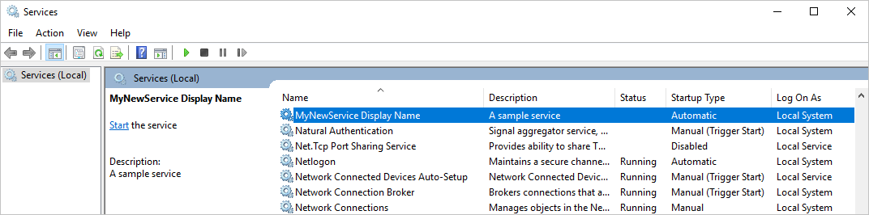
- Введите текст для свойства DisplayName, например Отображаемое имя MyNewService.
Этот текст отображается в столбце Отображаемое имя в окне Службы. Это имя может отличаться от значения свойства ServiceName, которое представляет собой имя, используемое в системе (например, когда вы запускаете службу с помощью команды net start).
- Выберите для свойства StartType значение Automatic в раскрывающемся списке.
- В итоге окно Свойства должно выглядеть так:
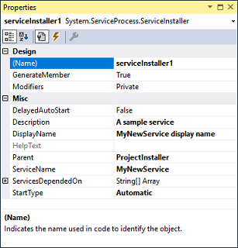
- В представлении Конструктор для ProjectInstaller выберите serviceProcessInstaller1 для проекта Visual C# или ServiceProcessInstaller1 для проекта Visual Basic. Затем в контекстном меню выберите пункт Свойства. Выберите для свойства Account значение LocalSystem в раскрывающемся списке.
Это позволит установить и запускать службу от имени локальной системной учетной записи.
Важно!
У учетной записи LocalSystem имеется множество разрешений, включая разрешение на запись в журнал событий. Эту учетную запись следует использовать с осторожностью, поскольку это может увеличить риск атак с помощью вредоносных программ. Для других задач следует рассмотреть возможность использования учетной записи LocalService , которая аналогична учетной записи непривилегированного пользователя локального компьютера. Удаленным серверам при этом передаются учетные данные анонимного пользователя. В этом примере произойдет ошибка, если вы попытаетесь использовать учетную запись LocalService , так как для нее требуется разрешение на запись в журнал событий.
Прежде чем добавлять параметры запуска, решите, является ли это наилучшим способом передачи информации в службу. Хотя параметры запуска просты для использования и синтаксического анализа и пользователи могут легко их переопределять, для пользователей их поиск и применение могут оказаться затрудненными (без документации). Как правило, если вашей службе требуется всего несколько параметров запуска, то следует использовать реестр или файл конфигурации.
Служба Windows может принимать аргументы командной строки или параметры запуска. При добавлении кода в параметры запуска процесса пользователь может запускать службу со своими собственными специальными параметрами из окна свойств службы. Однако эти параметры запуска не сохраняются при следующем запуске службы. Задать постоянные параметры запуска можно в реестре.
Для каждой службы Windows создается запись в разделе реестра HKEY_LOCAL_MACHINE\SYSTEM\CurrentControlSet\Services. Для хранения информации, к которой может обращаться ваша служба, в разделе службы можно использовать подраздел Parameters. Файлы конфигурации приложения для службы Windows можно использовать так же, как и для программ других типов. Пример кода см. в разделе ConfigurationManager.AppSettings.

Добавление параметров запуска
- Выберите файл Program.cs или MyNewService.Designer.vb, а затем в контекстном меню выберите пункт Просмотреть код. Измените код метода Main, добавив входной параметр, который будет передаваться в конструктор службы:
C#
• static void Main(string[] args)
{
ServiceBase[] ServicesToRun;
ServicesToRun = new ServiceBase[]
{
new MyNewService(args)
};
ServiceBase.Run(ServicesToRun);
}
• В файле MyNewService.cs или MyNewService.vb измените конструктор MyNewService для обработки входного параметра следующим образом:
C#
• using System.Diagnostics;

public MyNewService(string[] args)
{
InitializeComponent();

string eventSourceName = "MySource";
string logName = "MyNewLog";

if (args.Length > 0)
{
eventSourceName = args[0];
}

if (args.Length > 1)
{
logName = args[1];
}

eventLog1 = new EventLog();

if (!EventLog.SourceExists(eventSourceName))
{
EventLog.CreateEventSource(eventSourceName, logName);
}

eventLog1.Source = eventSourceName;
eventLog1.Log = logName;
}
Этот код задает имя источника события и журнала в соответствии с указанными пользователем параметрами запуска. Если аргументы не заданы, используются значения по умолчанию.
• Чтобы задать аргументы командной строки, добавьте следующий код в класс ProjectInstaller в файле ProjectInstaller.cs или ProjectInstaller.vb:
C#
- protected override void OnBeforeInstall(IDictionary savedState)
- {
- string parameter = "MySource1\" \"MyLogFile1";
- Context.Parameters["assemblypath"] = "\"" + Context.Parameters["assemblypath"] + "\" \"" + parameter + "\"";
- base.OnBeforeInstall(savedState);
- }
- Как правило, это значение представляет собой полный путь к исполняемому файлу службы Windows. Для правильного запуска службы пользователь должен заключить путь и каждый параметр в кавычки. Чтобы изменить параметры запуска службы Windows, пользователь может настроить параметры в разделе реестра ImagePath. Однако лучше изменять их программными средствами и создать для пользователей удобный интерфейс для этой возможности, например в виде программы управления или настройки.

Сборка службы
- В обозревателе решений выберите пункт Свойства в контекстном меню проекта MyNewService.
Отобразятся страницы свойств для проекта.
- На вкладке Приложение в списке Автоматически запускаемый объект выберите MyNewService.Program (или Sub Main для проекта Visual Basic).
- Чтобы выполнить сборку проекта, в обозревателе решений выберите в контекстном меню проекта пункт Сборка (или нажмите клавиши CTRL+SHIFT+B).

Установка службы
После создания службы Windows ее можно установить. Чтобы установить службу Windows, необходимо иметь разрешения администратора на том компьютере, где выполняется установка.
- Откройте Командную строку разработчика Visual Studio с учетными данными администратора.
- В командной строке разработчика для Visual Studio перейдите к папке, которая содержит выходные данные проекта (по умолчанию это подкаталог \bin\Debug проекта).
- Введите следующую команду:
shell
- installutil MyNewService.exe
- Если служба установлена успешно, команда сообщит об успешном выполнении.
Если система не может найти файл installutil.exe, убедитесь в том, что он есть на вашем компьютере. Это средство устанавливается с платформа .NET Framework в папку %windir%\Microsoft.NET\Framework[64]\<framework version>. Например, для 64-разрядной версии по умолчанию используется путь %windir%\Microsoft.NET\Framework64\v4.0.30319\InstallUtil.exe.
Если процесс installutil.exe завершается сбоем, найдите причину в журнале установки. По умолчанию журнал находится в той же папке, что и исполняемый файл службы. Установка может завершиться сбоем по указанным ниже причинам.
  - Класс RunInstallerAttribute отсутствует в классе ProjectInstaller.
  - Значение атрибута отличается от true.
  - Класс ProjectInstaller не определен как public.
Дополнительные сведения см. в разделе Практическое руководство. Установка и удаление служб.

Запуск и выполнение службы
- В Windows откройте классическое приложение Службы. Нажмите клавиши Windows+R, чтобы открыть окно Выполнить, введите services.msc и нажмите клавишу ВВОД или кнопку ОК.
Заданное вами отображаемое имя службы отобразится в списке Службы, представленном в алфавитном порядке.
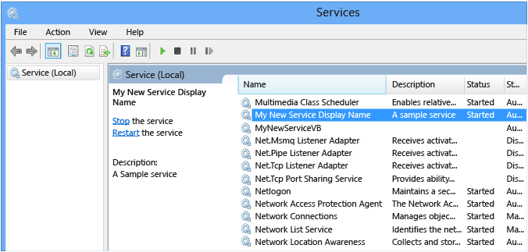
- Чтобы запустить службу, в ее контекстном меню выберите пункт Запустить.
- Чтобы остановить службу, в ее контекстном меню выберите пункт Остановить.
- Для запуска и остановки службы в командной строке можно использовать команды net start <имя службы> и net stop <имя службы> (необязательно).

Проверка журнала событий для службы
- В Windows откройте классическое приложение Просмотр событий. Введите строку Просмотр событий в поле поиска Windows и выберите Просмотр событий в результатах поиска.
Совет
В Visual Studio доступ к журналам событий можно получить, открыв обозреватель сервера в меню Вид (или нажав клавиши CTRL+ALT+S) и развернув узел Журналы событий для локального компьютера.
- В средстве просмотра событий разверните узел Журналы приложений и служб.
- Найдите в списке элемент MyNewLog (или MyLogFile1, если вы использовали процедуру добавления аргументов командной строки) и разверните его. Вы увидите записи для двух действий (запуск и остановка), которые выполнила ваша служба.
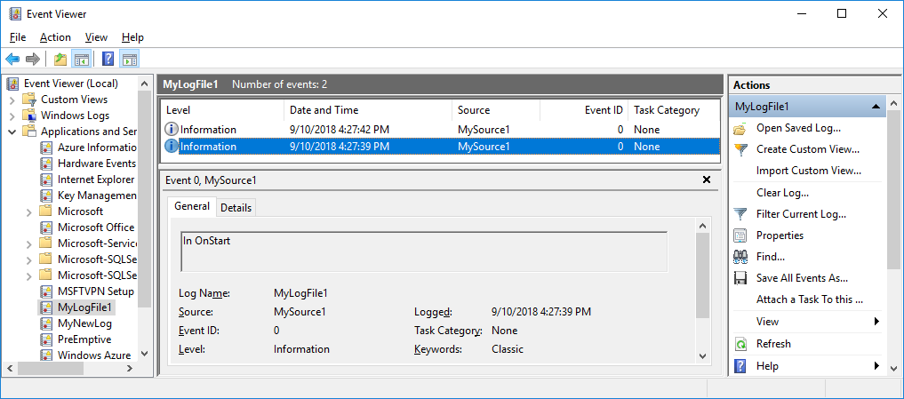

Очистка ресурсов
Если приложение службы Windows вам больше не нужно, его можно удалить.
- Откройте Командную строку разработчика Visual Studio с учетными данными администратора.
- В окне Командная строка разработчика для Visual Studio перейдите к папке, которая содержит выходные данные проекта.
- Введите следующую команду:
shell
installutil.exe /u MyNewService.exe
Если служба удалена успешно, команда сообщит об этом.

